Primeira Prova de CDL – Lic. Física - Prof. Milton - 13/set/2006

Resolva duas das seguintes equações diferenciais:
1) 2tyy' = t² – y²
Resp.: y² = C/t + t²/3

2) (x + 1)(F' – 1) = 2(F – x)
Resp.: F = x + C(x +1)²

3) 2.q" + R.q' + q = 12sen(t/12), com resistência R constante.

Resp.: q = C₁.$e^{\frac{−R−\sqrt{R^{2}−8}}{4}t}$ + C₂.$e^{\frac{−R+\sqrt{R^{2}−8}}{4}t}$+ q_{p} , se R² > 8;

q = C₁.$e^{\frac{−\text{Rt}}{4}}$ + C₂.t$e^{\frac{−\text{Rt}}{4}}$+ q_{p} , se R² = 8;

q = $e^{\frac{−\text{Rt}}{4}}$ (A cos $t\frac{\sqrt{8−R^{2}}}{4}$+ B sen$t\frac{\sqrt{8−R^{2}}}{4}$) + q_{p} , se R² < 8;

onde q_{p} = $\frac{\text{61}\text{.}\text{344}}{5\text{.}\text{041}−R^{2}}$sen(t/12) - $\frac{5\text{.}\text{184}R}{5\text{.}\text{041}−R^{2}}$cos(t/12)
Resolva um dos seguintes problemas:
4) Num tanque, inicialmente estão 60 l de uma solução cuja concentração é de 4 g/l de impurezas. Ao mesmo tempo em que se deixa entrar 5 l/min de solução mais limpa, com 1 g/l, deixa-se sair 3 l/min da solução homogeneizada. Tal concentração C(t) varia segundo a equação C ’= $\frac{5(1−C)}{\text{60}+2t}$. Represente C(t) graficamente.
Resp.: C = 1 + $\frac{\text{2700}\sqrt{3}}{\sqrt{(\text{30}+t)^{5}}}$
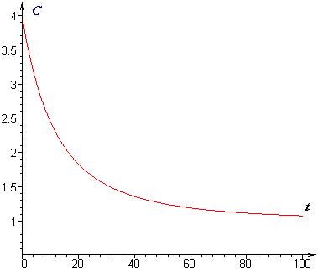

5) Um corpo pendurado por uma mola e sob a ação de um amortecedor, parte do repouso e tem sua altura h variando segundo h'' + 8h’ + 16h + 32 = 0. Faça o gráfico de h em função do tempo, até t = 2, se h(0) = 3.
Resp.: h = 5 e ^{- 4t} + 20 t e ^{- 4t} – 2

